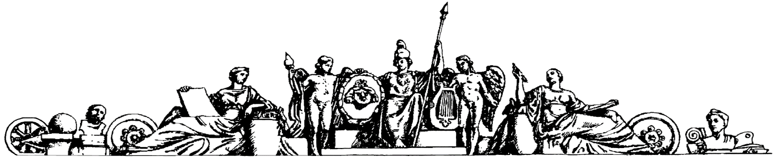

Московский Государственный Технический Университет

имени Н.Э. Баумана

____________________________________________________

Факультет "Биомедицинская техника"

Кафедра "Медико-технические информационные технологии"

Отчёт по лабораторной работе № 3,4,5

**ИССЛЕДОВАНИЕ СВОЙСТВ ВЕЙВЛЕТОВ**

**И ВЕЙВЛЕТ-ПРЕОБРАЗОВАНИЯ.**

**РЕАЛИЗАЦИЯ АЛГОРИТМОВ ВЕЙВЛЕТ-ПРЕОБРАЗОВАНИЯ**

по курсу

"Методы обработки медико-биологических данных"

Студент: БМТ2-22 __________ Ермоленко С.И. *подпись*

Преподаватель: к.т.н., доц.каф. __________ Скворцов С.П . *подпись*

Москва, 2020

**Целью** настоящей работы является изучение свойств вейвлетных базисов и вейвлет-преобразования.

**Задачи работы:**

1. Проверить ограниченность для вещественных непрерывных базисов и занести результаты в таблицу.
2. a) Построить временные функции материнских вейвлетов и их спектральные плотности.

b) Сравнить количественно вейвлетные базисы по критерию локальности и результаты занести в таблицу.

1. Среднее значение вейвлет-функций и результаты занести в таблицу.
2. Построить базисные функции и их спектры при различных значениях параметров a,b и объяснить физический смысл этих параметров.
3. Исследовать непрерывное вейвлет-преобразование синусоиды с единичным импульсом-помехой.
4. Исследовать скейлинг-функции(H) и вейвлет-функции (G) для вейвлета Добеши 4-го порядка.

**Результаты:**

1. Проверить ограниченность для вещественных непрерывных базисов и занести результаты в таблицу 1.

Таблица 1

|  |  |
| --- | --- |
| **Вещественные непрерывные базисы** | **Ограниченность** |
| Гауссов первого порядка (WAVE) | 0.886 |
| Гауссов второго порядка (MHAT) | 1.329 |
| Гауссов третьего порядка (G) | 3.323 |
| Гауссов четвертого порядка (G) | 11.632 |
| Разность гауссовых функций (DOG) | 0.417 |
| Littlewood&Paley (LP) | 1 |

1. a) Построить временные функции материнских вейвлетов и их спектральные плотности.

**Таблица 2**

|  |  |  |
| --- | --- | --- |
| **Вещественные непрерывные базисы** | **Временная функция материнского вейвлета** | **Спектральная плотность** |
| Гауссов второго порядка (MHAT) |  |  |
| Гауссов четвертого порядка (G) |  |  |
| Разность гауссовых функций (DOG) |  |  |
| Littlewood&Paley (LP) |  |  |

b) Сравнить количественно вейвлетные базисы по критерию локальности и результаты занести в таблицу 3.

**Таблица 3**

|  |  |
| --- | --- |
| **Вещественные непрерывные базисы** | **Значение критерия локальности** |
| Гауссов первого порядка (WAVE) | 4.671 |
| Гауссов второго порядка (MHAT) | 3.566 |
| Гауссов третьего порядка (G) | 1.643 |
| Гауссов четвертого порядка (G) | 0.526 |
| Разность гауссовых функций (DOG) | 10.992 |

1. Среднее значение вейвлет-функций и результаты занести в таблицу 4.

**Таблица 4**

|  |  |
| --- | --- |
| **Вещественные непрерывные базисы** | **Среднее значение** |
| Гауссов первого порядка (WAVE) |  |
| Гауссов второго порядка (MHAT) |  |
| Гауссов третьего порядка (G) |  |
| Гауссов четвертого порядка (G) |  |
| Разность гауссовых функций (DOG) |  |

1. Построить базисные функции и их спектры при различных значениях параметров a,b и объяснить физический смысл этих параметров.

**Таблица 5 –** базисные функции

|  |  |  |
| --- | --- | --- |
| **Вещественные непрерывные базисы** | **a1=1, b1=1**  **a2=1, b2=2** | **a1=1, b1=1**  **a2=2, b2=1** |
| Гауссов первого порядка (WAVE) |  |  |
| Гауссов второго порядка (MHAT) |  |  |
| Гауссов четвертого порядка (G) |  |  |
| Разность гауссовых функций (DOG) |  |  |

**Таблица 6 –** спектральные плотности

|  |  |  |
| --- | --- | --- |
| **Вещественные непрерывные базисы** | **a1=1, b1=1**  **a2=1, b2=2** | **a1=1, b1=1**  **a2=2, b2=1** |
| Гауссов первого порядка (WAVE) |  |  |
| Гауссов второго порядка (MHAT) |  |  |
| Гауссов четвертого порядка (G) |  |  |
| Разность гауссовых функций (DOG) |  |  |

1. Исследовать непрерывное вейвлет-преобразование синусоиды с единичным импульсом-помехой.

**Таблица 7**

|  |  |
| --- | --- |
| **Параметр “а”** | **График функции** |
| а=1 |  |
| а=2 |  |
| а=3 |  |
| а=4 |  |

1. Исследовать скейлинг-функции(H) и вейвлет-функции (G) для вейвлета Добеши 4-го порядка.

**Таблица 7 -** Амплитудно-частотные характеристики ФНЧ и ФВЧ на разных уровнях детализации

|  |  |
| --- | --- |
| **Уровень ФНЧ и ФВЧ** | **АЧХ** |
| Первый |  |
| Второй |  |
| Третий |  |
| Четвертый |  |
| Пятый |  |

**Таблица 8 -** Амплитудно-частотные характеристики полосовых фильтров на разных уровнях детализации для вейвлета Добеши, полученные на основе дерева Малла

|  |  |
| --- | --- |
| **Уровень детализации** | **АЧХ ФНЧ и ФВЧ на разных уровнях детализации** |
| Первый |  |
| Второй |  |
| Третий |  |
| Четвертый |  |

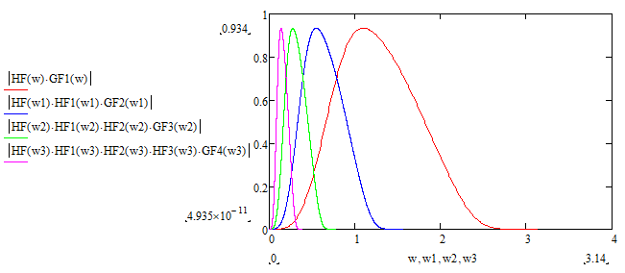

Рисунок 1 - Амплитудно-частотные характеристики полосовых фильтров на разных уровнях детализации, m=1,2,3,4

**Выводы:**

1. Проверив ограниченность для всех вещественных непрерывных базисов, можно сказать, что все представленные базисы обладают свойством ограниченности, следовательно, они могут использоваться в вейвлет-преобразованиях.
2. Построены временные функции материнских вейвлетов и их спектральные плотности. После этого были определены критерии локальности вейвлетных базисов, результаты занесены в таблицы. Наиболее локализованной во временной и частотной областях является Гауссов вейвлет-базис четвертого порядка. Локализованность удобна тем, что можно найти моменты времени, где всплески активны.
3. Определены нулевые средние для каждой вейвлет-функции. Все полученные результаты приблизительно равны нулю, что говорит о том, что данные функции могут рассматриваться как частотный полосовой фильтр. Небольшие отклонения среднего значения от 0 объясняются погрешностями вычисления программы Mathcad.
4. Построены графики базисных функций и их спектральные плотности при различных значениях a,b. Из анализа полученных данных можно сказать, что параметр a – масштабный коэффициент. Чем больше a, тем шире функция во временной области и, соответственно, уже в частотной. Параметр b – временное смещение по сигналу. Параметр b не оказывает влияние на вид φ(t) и Φ(ω). Свойство автомодельности базисной функции подтверждается при изменении параметров *a,b*.
5. При увеличении параметра а коэффициенты вейвлет-преобразования находятся в более низкочастотной области, поэтому при увеличении параметра а высокочастотная импульс-помеха в сигнале пропадает.
6. Для вейвлета Добеши 4-го порядка были построены характеристики ФНЧ и ФВЧ на первых 5-х уровнях. На основании дерева Малла построены полосовые фильтры до 4-го уровня детализации. Проведя сравнение полученных фильтров, можно сказать, что чем выше уровень детализации, тем уже полоса этого фильтра и тем меньше его центральная частота. Эффект полосовой фильтрации возникает в результате применения ФВЧ к сигналу, пропущенному на предыдущем этапе через ФНЧ.